Правила поведения на природе
При выезде за город на природу, у нас возникает вполне естественное желание получить максимум приятных эмоций и впечатлений. Но суровая реальность состоит в том, что куда б мы не направились, гарантированно встречаем следы своих неряшливых предшественников: выгоревший от костра лес, вытоптанные растения на полянках и горы пластиковых бутылок. Такое неприятно видеть всем, но не каждый желает убирать даже за собой, не то что за другими отдыхающими!
Можно делать вид, что дисгармония вокруг не омрачает ваш отдых, игнорировать неприятные элементы пейзажа, однако гораздо проще и важнее соблюсти несложные правила поведения на природе, и оставить после себя райский уголок природы в ее первозданном виде. Насколько бы улучшилась ситуация вокруг, если бы каждый человек действовал согласно правилам, задумайтесь об этом.
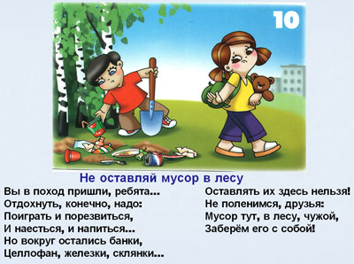
Уборка мусора за собой
Даже невзначай брошенная апельсиновая или банановая шкурка способна испортить собой окружающий пейзаж. Она, как впрочем, и банка или

пластиковая бутылка сама собой не исчезнет. Очень важно убрать за собой на природе, и неплохо бы при этом захватить чужые бутылки и полиэтиленовые пакеты. Не исключено, что данное местечко приглянется вам и в следующий раз, особенно если вы оставите после себя чистоту. Если нет возможности забрать мусор с собой, его необходимо сжечь. Это радикальный способ борьбы с мусором, но не стоит прибегать к нему часто, сгоревший пластик отравляет воздух, почву и воду на месте сжигания.
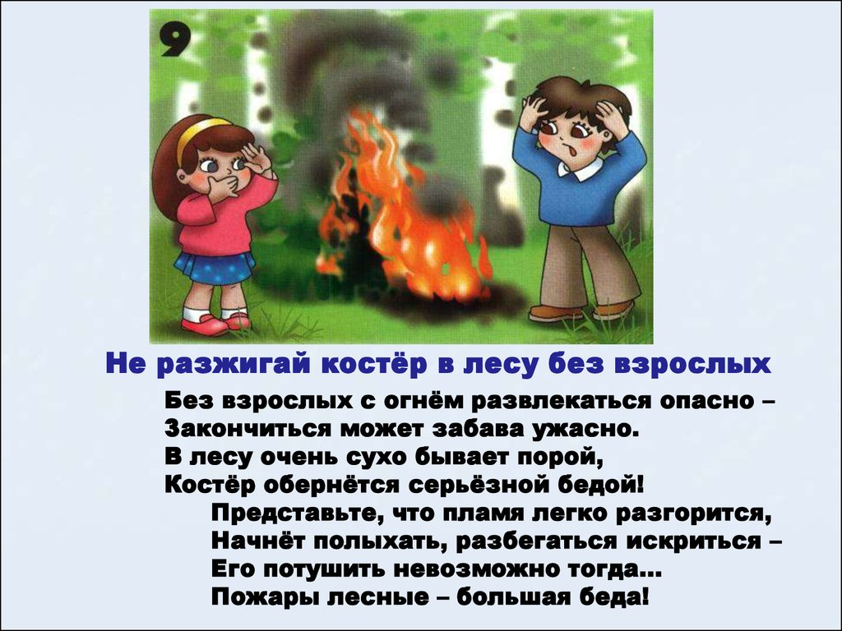
Проявите осторожность с огнем
Правила безопасного поведения на природе диктуют, что если вы развели костер, обязательно потушите его, когда будете уходить. Костер достаточно залить водой, только проследите, чтобы не остались тлеющие угольки. Особенную угрозу открытый огонь несет при ветреной и сухой погоде, поскольку может стать очагом лесного пожара. Вследствие пожара, место отдыха останется неуютным и мрачным на много лет. К столь печальным последствиям может привести и небрежно брошенный окурок. Лучше всего закапывать окурки в землю, хотя бы неглубоко, это не только предотвратит пожар, но и не нарушит природной гармонии.

Не оставляйте после себя следы пребывания
Если вам приглянулся по душе замечательный природный уголок, это вовсе не означает, что на данном месте следует оставить свой «автограф». Кора деревьев, камни и скалы должны радовать глаз, а не нести информацию, что там были вы. Это не только портит красоту природы, но и наносит ей непоправимый вред, да и вряд ли кто поблагодарит вас за такой «подвиг».
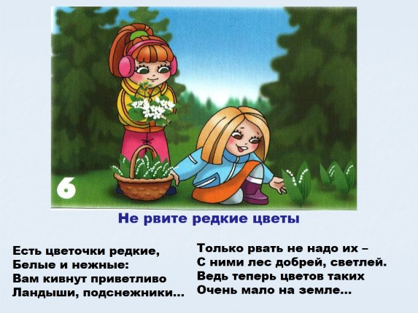Сохраняйте после себя цветы и бережно относитесь к животным
Посещая красивые поляны, на которых растет множество цветов, многие ошибочно считают, что в память о хорошо проведенном времени вправе собрать себе букет. Памятка – правила поведения на природе, взывает к совести. Ведь если так будет поступать каждый человек, то, что же будет радовать наш глаз в следующий раз? По отношению к растениям и животным, лучше всего избрать созерцательную позицию. А по отношению к диким зверям желательно выдерживать небольшое расстояние, даже если зверушка вам показалась безобидной. Стремясь защитить свое жилище и

потомство, дикие животные не всегда рады большой и шумной компании, и вам следует уважать их потребности, ведь природа их дом. Наслаждаясь общением с дикой природой, проявляйте внимание и бережное отношение.
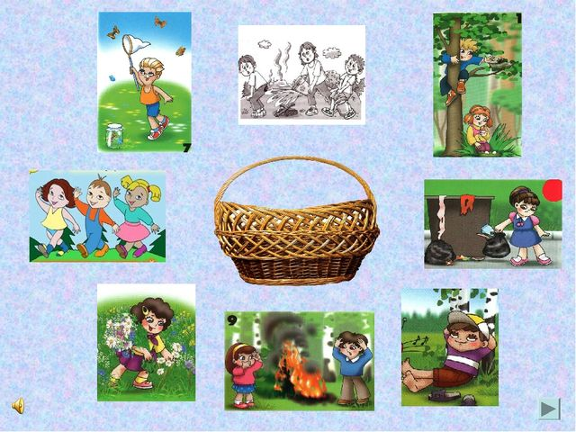
К чему приучать на природе детей
Правила поведения детей на природе никто не отменял. Если вы взяли с собой на отдых ребятишек, то старайтесь быть для них примером, ведь в будущем, они будут вести себя так, как вы их научите этому с детства. Не оставляйте ребятню на природе без присмотра, особенно если рядом есть водоемы, либо другие опасные места (муравейники, непроходимые кустарники, острые камни). Ведь для детей все интересно, они не понимают, какую опасность в себе таит дикая природа, и пытаются играть с каждым найденным предметом. Не просто запрещайте детям трогать неизвестные растения и грибы, а рассказывайте об опасности, которую в себе таит дикая природа. Ведь детям нужно объяснять причину запрета, тогда они способны понять.
Выбираясь на природу, помните о будущем, о том, от каждого из нас зависит, что из созерцаемых сегодня красот и в каком состоянии мы оставим нашим детям. Ведь, если каждый человек станет думать, что лично от него ничего не зависит, тогда ничего собственно и не изменится.

